**Управление общего и дошкольного образования**

**Администрации города Норильска**

**МБУ «Методический центр»**

**Методические рекомендации по формированию сенсорных эталонов и познавательных действий у детей раннего возраста**

**/ для воспитателей, работающих с детьми раннего возраста/.**



**г. Норильск, 2025**

**Составители методических рекомендаций:**

Литвяк Светлана Викторовна, методист МБУ «Методический центр»;

Бусурина Татьяна Викторовна, старший воспитатель МБДОУ «ДС № 18 «Полянка», руководитель ГМО воспитателей;

«Облачко»;Евминова Ольга Николаевна, старший воспитатель МБДОУ «ДС № 96 «Капельки»

Лютостанская Варвара Витальевна, старший воспитатель МБДОУ «ДС № 74 «Земляничка», педагог-психолог;

Оразбаева Кумисхан Замирхановна, воспитатель МАДОУ «ДС № 81 «Конек - Горбунок»;

Толчеева Татьяна Владимировна, воспитатель МБДОУ «ДС № 4 «Колокольчик».

Залевская Оксана Владимировна, воспитатель МБДОУ «ДС № 92

Методист МБУ «Методический центр» С.В. Литвяк

© Муниципальное бюджетное учреждение «Методический центр» г. Норильск, ул. Кирова д. 20 –а, т. 8 (3919) 23-88-49

Оглавление

Введение. 4

Обзор основных теоретических подходов к проблеме сенсорного воспитания и познавательного развития детей раннего возраста. 5

Особенности формирования сенсорных эталонов у детей раннего возраста. Критерии и уровни сформированности. 9

Педагогические условия формирования сенсорных эталонов и развития познавательных действий у детей раннего возраста. 13

Заключение 17

Дидактические игры и упражнения для закрепления сенсорных представлений у детей раннего возраста 18

Список использованных источников 24

## Введение.

Актуальность проблемы формирования представления о сенсорных  
эталонах у детей раннего возраста обоснована тем, что, формирование  
системы элементарных знаний о предметах и явлениях окружающей жизни  
является одной из задач умственного воспитания и познавательного развития  
ребёнка.

Федеральный государственный образовательный стандарт дошкольного образования (далее – ФГОС ДО) определяет одной из основных задач познавательного развития «формирование познавательных действий; …формирование первичных представлений о себе, других людях, объектах окружающего мира, о свойствах и отношениях объектов окружающего мира (форме, цвете, размере, материале и др.» [1]

Трудно переоценить значение сенсорного развития в раннем детстве, потому что именно данный период наиболее благоприятен для накопления представлений об окружающем мире, совершенствования деятельности органов чувств. Чувственно воспринимаемые впечатления составляют большую часть накопленного умственного багажа ребенка. В возрастных особенностях детей раннего возраста кроется необходимость в особом внимании к данному вопросу со стороны взрослых.

Познание начинается с чувственного ознакомления с предметами и явлениями окружающего мира, с ощущений и восприятия. Первый источник знаний о мире — ощущения. С помощью ощущений ребёнок познаёт отдельные признаки, свойства предметов, которые непосредственно воздействуют на его органы чувств. Так малыш узнаёт о том, что предметы имеют свой вкус, цвет, величину, запах, звук, вес, температуру и др. Более сложным познавательным процессом является восприятие, обеспечивающее отражение всех (многих) признаков предмета, с которым ребёнок непосредственно соприкасается.

Ребёнок в жизни сталкивается с многообразием форм, красок и других свойств объектов, в частности игрушек и предметов домашнего обихода. Он знакомится и с произведениями искусства: музыкой, живописью, скульптурой. Малыша окружает природа со всеми её многообразными сенсорными признаками - многоцветьем, запахами, шумами. И конечно, каждый ребёнок, даже без целенаправленного воспитания, так или иначе всё это воспринимает. Но если усвоение происходит стихийно, без грамотного педагогического руководства со стороны взрослых, оно нередко оказывается поверхностным, неполноценным. Ощущения и восприятие поддаются развитию, совершенствованию, особенно в период дошкольного детства.

В раннем дошкольном возрасте начинается процесс формирования представлений о сенсорных эталонах. Термин «сенсорные эталоны» был предложен выдающимся советским ученым психологом А. В. Запорожцем и нашел широкое применение в работе по сенсорному воспитанию дошкольников.

*Сенсорные эталоны* – это общепринятые образцы внешних свойств предметов. В качестве сенсорных эталонов цвета выступают семь цветов спектра и их оттенки по светлоте и насыщенности, в качестве эталонов формы - геометрические фигуры, величины - метрическая система мер. Свои виды эталонов имеются в слуховом восприятии (это фонемы родного языка, звуковысотные отношения), свои - во вкусовом, обонятельном восприятии.

Ознакомление со свойствами формы, цвета и величины составляет основное содержание сенсорного воспитания в детском саду. И это естественно, так как именно форма, величина и цвет имеют определяющее значение для формирования зрительных представлений о предметах и явлениях действительности. Правильное восприятие формы, величины, цвета необходимо для успешного усвоения многих учебных предметов в школе, от него зависит и формирование способностей ко многим видам творческой деятельности. [2]

Таким образом, сенсорное развитие детей раннего возраста следует воспринимать как фундамент общего интеллектуального развития ребенка, который крайне важен для дальнейшего успешного обучения ребенка. Именно восприятие предметов и явлений окружающего мира являет отправной точкой к познанию. Все другие формы познания - запоминание, мышление, воображение - строятся на основе образов восприятия, являются результатом их переработки. Поэтому нормальное умственное развитие невозможно без опоры на полноценное восприятие. Сенсорное развитие является важнейшей частью единого планомерного развития и воспитания дошкольников [3]. Для того чтобы ребенок мог овладеть знаниями и умениями, от него требуется постоянное внимание к внешним свойствам предметов.

Чем меньше ребенок, тем большее значение в его жизни имеет чувственный опыт. На этапе раннего детства ознакомление со свойствами предметов играет определяющую роль. Профессор Н.М. Щелованов называл ранний дошкольный возраст "золотой порой" сенсорного воспитания [4].

Данное методическое пособие составлено с целью оказания методической помощи педагогам, работающим на группах для детей раннего возраста, в вопросах организации и проведения занятий по ознакомлению с сенсорными эталонами и формированию познавательных действий. В пособии представлены теоретические аспекты методики сенсорного воспитания детей раннего возраста с учетом подходов ведущих педагогов западной и отечественной школы, возрастные особенности формирования сенсорных эталонов у детей раннего возраста, педагогические условия и практические рекомендации, включающие в себя технологические карты занятий по сенсорному воспитанию, подборку дидактических игр и упражнений.

# Обзор основных теоретических подходов к проблеме сенсорного воспитания и познавательного развития детей раннего возраста.

В истории дошкольной педагогики, на всех этапах ее развития, проблема сенсорного воспитания занимала одно из центральных мест. Видными представителями дошкольной педагогики (Ф. Фребель, М. Монтессори, А.В. Запорожец, Л.А. Венгер и др.) были разработаны разнообразные дидактические игры и упражнения по ознакомлению детей со свойствами и признаками предметов.

Рассматривая психолого-педагогические подходы к сенсорному развитию детей, отметим деятелей, оказавших значительное влияние на исследование этой проблемы.

Великий педагог Фридрих Фребель следовал принципу: "Будем жить ради наших детей", что и сегодня является побудительным мотивом к поиску и созданию новых путей и методов воспитания детей. Знакомство с системой Пестолоцци, произведениями великого Яна Амоса Коменского "Материнская школа" подтолкнула Фребеля к созданию собственной теории. Фридрих Фребель стремился построить свою теорию на прочной методической основе. Считал, что каждый человек познает себя в творчестве, поэтому рекомендовал обучать детей пению, лепки из песка и глины, рисованию красками и карандашами. Отмечая первоначальную важность сенсорного развития, подчеркивал острую необходимость точного формирования представлений об окружающем мире через естественное наблюдение за предметами. Высшим проявлением деятельности ребенка Ф. Фребель считал игру. Именно игра легла в основу его педагогической системы. Ему удалось внести большие изменения в существующие игры, а также разработать свои авторские. Каждая игра по Фребелю должна иметь текстовое сопровождение – в этом заключается принцип единства действия и слова. Через тексты ребенок знакомится со свойствами вещей и их взаимоотношениями. Материалом для таких игр стали самые обыденные предметы, которые можно найти в любой ситуации. Чем проще игрушка, тем больший простор она дает для творчества ребенка. Свой дидактический игровой материал Ф. Фребель называл «дарами» (мячик, куб, шар, куб, цилиндр и т. д.). Благодаря таким игрушкам, по его мнению, дети получали ключ к пониманию внешнего мира. «Разные игрушки предусматривались для детей разного возраста: самым маленьким детям предлагались простые предметы, с которыми нетрудно справиться; детям постарше — игрушки, требующие большей самостоятельности и умелости» [5]. Для каждой игры была правильно подобрана дидактическая задача: одни игры развивали органы чувств, другие внимание, речь, мышление. Данная педагогическая система заложила основы сенсорного воспитания в педагогике.

Одним из последователей педагогики Ф. Фребеля стала выдающийся итальянский педагог Мария Монтерссори. Сенсорное воспитание дошкольников играет большое значение в педагогической системе М. Монтессори. «…Воспитание чувств надо начинать методически с самого раннего возраста и продолжить его во весь период обучения, который подготавливает индивидуума для жизни в обществе…». Задача не в информации, а насыщение подсознания ребенка опытом, переходящим в сознание, выводам и открытиям. Психологический комфорт и свобода благотворно влияют на психологическое развитие детей. В трудах М. Монтессори термины «воспитание» и «развитие» встречаются повсеместно, а «образование» и «обучение» значительно реже. Цель воспитания - содействовать психофизическому развитию. Сущность воспитания по мнению М. Монтессори - «помощь жизни с самого рождения» [6].

Глубокий гуманизм воспитательной работы, отсутствие авторитаризма выдающегося педагога Марии Монтессори привлекают к себе внимание уже более 100 лет. Ряд ее идей положен в основу сенсорного воспитания, разработанной Л.А. Венгером и его учениками. Педагогика Монтессори удивительно технологична и продумана. Она позволяет ребенку развиваться в его собственном темпе, соответствующим его способностям. В результате самостоятельной работы с автодидактическим материалом в развивающей предметной среде дети становятся более независимые, самостоятельные, адаптированные и счастливые. Дидактический материал, разработанный М. Монтессори, соединяет в себе практически все качества вещей: температура, вес, гладкость, размер, цвет, форма, запах, которые изолированы от самих предметов. Этот материал фиксирует детское внимание на определенных изолированных свойствах предмета, например, для объема - это цилиндры, кубы и призмы; для длины - палки, разделены на дециметры; для цветов - кусочки шелка; для моторики – рамки с различными застежками. Работая с данным материалом, ребенок учится классифицировать и различать качества предметов, располагать их в определенной последовательности, развивать самовоспитание, контролировать и исправлять собственные ошибки. Дидактический материал М. Монтессори выступает не самоцелью, а средством. Данная педагогическая система имела большое значение в развитии дошкольной педагогики.

Отечественные педагоги - исследователи посвятили ряд своих исследований сенсорному воспитанию дошкольников. Среди них Л.С. Выготский, Б.Г. Ананьев, С.Л. Рубинштейн, А.Н. Леонтьев, А.В. Запорожец, Л.А. Венгер, Е.И. Тихеева, Э.Г. Пилюгина, З.М. Богуславская и др. Исследования данных ученых стали фундаментальной основой для дальнейшей разработки методологических подходов к сенсорному развитию детей раннего возраста.

Большой вклад в изучение сенсорного воспитания дошкольников внес Александр Владимирович Запорожец. Основной задачей сенсорного воспитания А.В. Запорожец считал формирование у детей восприятия и представления предметов и явлений, способствующих совершенствованию всех психических процессов, происходящих в организме ребенка-дошкольника. А.В. Запорожец в психолого-педагогическую науку ввел понятие сенсорных эталонов - системы чувственных качеств предметов: их форме, цвете, величине, положении в пространстве, запахе, вкусе и т.д. [7]. Сенсорные эталоны являются образцом при познании предметов.

А.В. Запорожец выделил этапы и уровни сенсорного развития по годам жизни ребенка. В своем научном труде «Развитие ощущений и восприятий в раннем и дошкольном детстве» А.В. Запорожец доказал, что активные сенсорные действия формируются и развиваются только, когда ребенок осуществляет содержательные виды деятельности: играет, рисует, лепит, конструирует и т.д. Таким образом, хотя развитие сенсорных процессов у ребенка имеет и самостоятельное значение для его развития, важно рассматривать сенсорное воспитание не изолированно, а как важнейшая составляющая общего умственного и эмоционального развития.

Во второй половине XX века в результате многочисленных исследований в области всестороннего развития личности ребенка, развития сенсорных способностей и личностных качеств на этапе младшего дошкольного возраста, в отечественной педагогике создается система сенсорного воспитания детей дошкольного возраста.

Леонид Абрамович Венгер – доктор психологических наук, видел задачей сенсорного воспитания вооружение ребенка сенсорной культурой, созданной человечеством. Для выполнения этой задачи Л.А. Венгер совместно со своими единомышленниками Э.Г. Пилюгиной и Н. Б. Венгер разработали систему дидактических игр, направленных на точное, полное и расчлененное восприятие предметов (цвет, форма, величина, расположение в пространстве) их свойств и отношений, а также на овладение новыми действиями восприятия (наложение, приложение, сравнения и т.д.). Дидактические игры и упражнения постепенно усложняются в соответствии с этапами перцептивных действий, которые по мнению Л.А. Венгер, являются главным новообразованием раннего возраста. Дидактические игры Л.А. Венгера, Э.Г. Пилюгиной и др. направлены на стимулирование ребенка к саморазвитию.

В период 70-х гг. XX в. в отечественной дошкольной педагогике были разработаны методические рекомендации по организации и руководству процессом формирования сенсорных качеств и развития самостоятельности и активности в различных видах деятельности (предметной, игровой, конструктивной, изобразительной, музыкальной). Работа по проблемам сенсорного воспитания детей раннего и младшего дошкольного возраста шла по нескольким направлениям:

- разработка и уточнение содержательного компонента;

- определение задач, форм и условий;

- практическое апробирование дидактических материалов, игр и упражнений;

- совершенствование методики сенсорного воспитания;

- разработка педагогических требований к дидактическим материалам и методики руководства играми и упражнениями;

- создание картотеки дидактических материалов.

В современном обществе демократические преобразования ориентируют педагогов на личностную модель учебно-воспитательной работы, предполагающую развитие инициативы и самостоятельности ребенка, его активного поведения в конкретных ситуациях, в деятельности, в общении, что определяет для него меру значимости вещей и явлений окружающей жизни, развивает сенсорные способности. В то же время в практике прочно утвердилась императивная система воспитания и образования, мало опирающаяся на индивидуально-личностный подход, когда все дети дошкольного возраста должны усвоить определенные знания, приобрести навыки и умения. В настоящее время реализуется новая концепция дошкольного воспитания, идет поиск неординарных, альтернативных путей, наблюдается возрождение дидактических систем Ф. Фребеля, М. Монтессори, О.Декроли. На современном этапе исследования ведутся по пути создания и  
апробации вариативных и авторских программ и методик сенсорного воспитания детей («Кроха», «Теремок», «Малыш», «Цветные ладошки» и др.), а также приведение их в соответствие со стандартами дошкольного образования. При этом из поля зрения теоретиков и практиков дошкольного воспитания выпадают ценные идеи, опыт, накопленный во второй половине XX века в отечественной дошкольной педагогике по вопросам сенсорного воспитания детей младшего дошкольного возраста, и роли сенсорного воспитания в процессе формирования и всестороннего развития личности ребенка [8].

Современному ребенку требуется современная предметно-развивающая среда, инновационные технологии и методы обучения, которые позволяют решать задачи в разных образовательных областях. Система дошкольного образования на современном этапе – это интенсивно развивающаяся система, в рамках которой просто невозможно оставаться в стороне от тех инновационных процессов, которые в нее внедряются. В связи с происходящими изменениями в дошкольном образовании, современное общество нуждается в педагоге-исследователе, способном к восприятию новых идей, принятию нестандартных решений, к активному участию в инновационном процессе ДОУ. Введение инноваций в образовательный процесс следует начинать с раннего возраста, так как воспитание и развитие детей раннего возраста — одна из самых актуальных проблем современного общества.Применение инновационных технологий сенсорного воспитания, таких как проектная деятельность, игровые технологии, технологии проблемного обучения, технологии создания развивающей предметно-пространственной среды, использование нестандартных пособий, Лего-технологии, направлены на достижение позитивного результата за счёт динамичных изменений в личностном развитии ребёнка в современных социокультурных условиях.

Таким образом, сенсорное развитие и воспитание детей раннего возраста имеет длительную историю и разнонаправленный характер. В этот период сформированы фундаментальные основы сенсорного воспитания дошкольников; разработаны задачи, принципы и требования к сенсорному воспитанию детей раннего дошкольного возраста; определены содержательные линии сенсорного воспитания, разработаны методические рекомендации по организации и руководству процессом формирования сенсорных качеств, показана роль педагога в сенсорном воспитании дошкольников.

## Особенности формирования сенсорных эталонов у детей раннего возраста. Критерии и уровни сформированности.

Ранним возрастом признается период жизни ребенка с одного года до трех лет. В этом возрасте быстрыми темпами развиваются физические и нервно-психические процессы ребенка. Важнейшими психическими изменениями этого периода являются формирование мышления, активизация двигательной сферы, появление первых устойчивых качеств личности. Познавательная активность детей развивается быстрыми темпами.

В раннем возрасте ребенок только начинает знакомиться с сенсорными эталонами. Этапы усвоения сенсорных эталонов исследованы Л.А. Венгером. Автор отмечает, что в раннем возрасте дети находятся на «предэталонном» этапе. Полное усвоение сенсорных эталонов происходит к 4-5 годам. Усвоить сенсорный эталон - это вовсе не значит научиться правильно называть то или иное свойство (как иногда считают не слишком искушенные педагоги). Знание сенсорных эталонов учит пользоваться представлениями о разновидностях каждого свойства для анализа и выделения свойств самых различных предметов в различных ситуациях, то есть использовать их в качестве «единиц измерения» при оценке свойств предметов. Именно при помощи сенсорных эталонов малыш становится способен систематизировать и обобщить свой сенсорный опыт. В первые годы жизни у детей формируются предпосылки сенсорных эталонов. Со второй половины первого года до начала третьего года формируются так называемые сенсомоторные предэталоны. В этот период малыш отображает отдельные свойства предметов, которые имеют существенное значение для его движений (некоторые особенности формы, величины предметов, расстояния и др.) [9]

**Сенсорное развитие ребенка первого года жизни (период младенчества).**Маленький ребенок, начиная открывать мир, впитывает в себя потоки сенсорной информации: он с удовольствием разглядывает яркие цветные предметы и игрушки, ощупывает их и тянет в рот, гремит металлическими крышками и шуршит полиэтиленовыми пакетиками... Ему все интересно, малыш невероятно пытлив и любознателен, каждая мелочь имеет значение. Как только малыш получает возможность передвигаться в пространстве (начинает ползать, а затем и ходить), он тут же старается расширить зону своего восприятия. Взрослые называют этот период - «везде лезет», но, осознавая значимость происходящего для развития, поддерживают ребенка в его исследовании мира.

На первом году жизни основная задача состоит в предоставлении ребенку достаточного богатства и разнообразия внешних впечатлений, развитии внимания к свойствам предметов. Когда у малыша начинают формироваться хватательные движения, происходит приспособление движений к форме, величине предмета, его положению в пространстве: «маленькое» - то, что можно схватить одной рукой, «большое» - двумя руками, «круглое» - то, что охватывается всей ладошкой, «квадратное» - то, что берется пальцами, охватывающими предмет с двух сторон и т.п.

Сенсорное воспитание в этот период — основной вид воспитания вообще. Обеспечивая приток все новых впечатлений, оно становится необходимым не только для развития деятельности органов чувств, но и для нормального общего физического и психического развития ребенка. Известно, что в условиях ограниченности впечатлений младенцы испытывают «сенсорный голод», ведущий к значительным издержкам общего развития.

**Сенсорное развитие ребенка раннего возраста (от 1 до 3 лет).** На втором-третьем году жизни задачи сенсорного воспитания существенно усложняются. Хотя ребенок раннего возраста еще не готов к усвоению сенсорных эталонов, у него начинают накапливаться представления о цвете, форме, величине и других свойствах предметов. Важно, чтобы эти представления были достаточно разнообразными. А это значит, что ребенка следует знакомить со всеми основными разновидностями свойств:

- цвет: красный, желтый, синий, зеленый, фиолетовый, оранжевый, черный и белый;

- форма: круг, квадрат, треугольник, овал, прямоугольник;

- звуки: различные детские музыкальные инструменты, музыкальные произведения, человеческая речь различной громкости;

- вкус: сладкое, соленое, кислое, горькое;

- запах: различные характерные запахи.

Знакомя самых маленьких детей с различными свойствами предметов, не следует добиваться запоминания и употребления их названий. Главное, чтобы ребенок умел учитывать свойства предметов во время действий с ними. Взрослый, занимаясь с детьми, употребляет названия форм и цветов, но пока не требует этих названий от малышей.

В раннем возрасте имеет смысл проводить специальные занятия по сенсорному развитию детей. Основная задача таких занятий - накопление разнообразного сенсорного опыта. Это тот необходимый фундамент, на котором на следующих этапах обучения становится возможным систематизация этих знаний, их осознание, расширение, а также использование в разнообразных ситуациях (как во время обучения, так и в жизни). Дети третьего года жизни должны осознать то, что цвет, форма, величина и др. – постоянные признаки предмета, которые нужно учитывать при любых действиях. На данном этапе завершается становление фундамента сенсорного развития, далее начинается систематическое усвоение ребенком сенсорной культуры. В дальнейшем такая работа - уточнение, закрепление и расширение знаний - продолжается в ходе разных занятий, а также в различных жизненных ситуациях в течение дошкольного и младшего школьного возраста.

**Критерии сформированности сенсорных эталонов в раннем возрасте.**

Критерии сформированности сенсорных эталонов в раннем возрасте основаны на исследованиях в области детской психологии и педагогики. Они учитывают особенности развития восприятия у детей раннего возраста.

В частности, эти критерии опираются на работы таких учёных, как Л. С. Выготский, А. В. Запорожец, Д. Б. Эльконин и других. Эти исследователи изучали развитие восприятия у детей и выделили основные этапы формирования сенсорных эталонов [10].

Критерии сформированности сенсорных эталонов в этом возрасте могут включать:

**Различение основных цветов**. Ребёнок должен уметь различать и называть основные цвета: красный, жёлтый, синий, зелёный.

**Узнавание форм.** Малыш должен узнавать и называть простые геометрические фигуры: круг, квадрат, треугольник.

**Восприятие размеров.** Ребёнок должен понимать понятия «большой», «маленький», «средний» и уметь сравнивать предметы по размеру.

**Ощущение звуков.** Малыш должен реагировать на различные звуки, уметь определять источник звука и различать тихие и громкие звуки.

**Чувство вкуса и запаха.** Ребёнок должен различать основные вкусы (сладкий, горький, солёный, кислый) и запахи.

**Тактильные ощущения.** Малыш должен ощущать различные текстуры и материалы, понимать их свойства.

**Способность к группировке.** Ребёнок должен быть способен группировать предметы по определённым признакам (цвету, форме, размеру).

**Интерес к исследованию**. Малыш проявляет интерес к изучению окружающего мира, активно исследует новые предметы и явления.

**Использование сенсорного опыта.** Ребёнок использует свой сенсорный опыт в повседневной жизни, например, при игре с игрушками или взаимодействии с окружающими предметами.

Эти критерии не являются строгими и могут варьироваться в зависимости от индивидуальных особенностей ребёнка и условий его развития. Однако они могут служить ориентиром для оценки уровня сформированности сенсорных эталонов у малыша раннего возраста.

**Уровни сформированности сенсорных эталонов** **в раннем возрасте** (согласно диагностическим методикам оценки сформированности  
представлений о сенсорных эталонах у детей раннего возраста  
Н.В. Серебряковой) [11].

*Высокий уровень:*

- эталон цвета: ребёнок знает и называет до шести основных цветов (красный, синий, жёлтый, зелёный, белый и чёрный), может найти и подобрать необходимый цвет самостоятельно, опираясь на образец, либо выполняя задание, озвученное педагогом; называет цвет предмета; по словесной инструкции  
взрослого показывает предмет и называет его цвет; способен группировать  
предметы по цвету;

- эталон формы: ребенок безошибочно выполняет задания на  
соотнесение геометрической фигуры и контура; знает названия фигур (квадрат, круг, треугольник, прямоугольник); свободно сопоставляет названия с фигурам; во всех случаях ориентируется на образец; заинтересован в конечном результате;

- эталон величины: ребёнок умеет сортировать предметы (больше, меньше); без затруднений соотносит предметы по признакам; не испытывает затруднений в выполнении задания воспитателя или по образцу; находит и группирует предметы по величине; при выполнении задания поясняет словами «большой», «маленький», «больше», «меньше»; задания выполняет самостоятельно; ориентируется в предметах по тактильным ощущениям, может найти необходимый предмет, зная определённые характеристики (мягкий, твёрдый, пушистый, колючий, гладкий).

*Средний уровень:*

- эталон цвета: ребёнок знает и называет три-четыре основных цвета (любых из представленных: красный, синий, жёлтый, зелёный, белый и чёрный), может найти и подобрать необходимый цвет, но только с помощью или подсказкой педагога.

- эталон формы: ребенок выполняет задания на соотнесение геометрической фигуры и контура с небольшими ошибками, но исправляет их при подсказке взрослого; иногда путает названия фигур (квадрат, круг, треугольник, прямоугольник), не всегда сопоставляет названия с фигурами; в основном ориентируется на заданный образец, но иногда отступает от него;

- эталон величины: ребёнок не всегда верно сортирует предметы (больше, меньше), иногда с небольшой помощью воспитателя; в основном правильно соотносит предметы по признакам, иногда ошибается; испытывает легкие затруднения в выполнении задания, но при подсказке взрослого, исправляет ошибки; иногда не пользуется образцом; находит и группирует предметы по величине с небольшими ошибками; задания выполняет с небольшой подсказкой взрослого;

*Низкий уровень:*

- эталон цвета: ребенок испытывает трудности в различении некоторых основных цветов или не различает их; с трудом подбирает цвета, соответствующие предметам по словесной инструкции взрослого, соотносит цвета в половине случаев или не соотносит цвет с названием; называет цвета, но допускает ошибки, исправляет их с помощью воспитателя;

- эталон формы: ребенок не понимает и не принимает условия заданного; не может выполнить задания на соотнесение геометрической фигуры и контура, даже при помощи воспитателя действует неправильно; не знает названия фигур (квадрат, круг, треугольник, прямоугольник), не умеет сопоставлять названия с фигурами; не ориентируется на образец; не заинтересован в конечном результате;

- эталон величины: ребёнок не умеет сортировать предметы (больше, меньше), даже с помощью взрослого действует не верно; не умеет соотносить предметы по признакам; испытывает затруднения в выполнении задания; не пользуется образцом; не может найти и сгруппировать предметы по величине.

Таким образом, сенсорные эталоны — это представления о чувственно воспринимаемых свойствах объектов. Эти представления характеризуются обобщенностью, так как в них закреплены наиболее существенные, главные качества. Представление о сенсорных эталонах - это наглядный образ сенсорных знаний, сенсорного опыта (цвета, величины, формы, вкуса, запаха, фактуры, тяжести, звучания предметов окружающего мира, ориентирования в пространстве) воспроизведенный по памяти в воображении. Содержание представлений о сенсорных эталонах у ребенка 2-3 лет включает: эталон цвета, эталон формы, эталон величины.

# Педагогические условия формирования сенсорных эталонов и развития познавательных действий у детей раннего возраста.

Г. А. Урунтаева выделила особенности сенсорного развития в раннем детстве: образование нового типа внешних ориентировочных действий; «примеривание», а затем зрительное соотнесение предметов по признакам; образование первичных представлений о свойствах предметов.

В результате систематической работы по сенсорному воспитанию детей раннего возраста формируются способности:

1. Выделение и учет основных характеристик предметов и явлений.

2. Группировка предметов по образцу с учетом основных характеристик при выборе из четырёх разных видов.

3. Соотношение разнородных предметов по основным характеристикам при выборе из четырёх разновидностей (либо четыре разных цвета, либо четыре разных величины и т.д.).

4. Распознавание предметов и явлений в разнообразных цветовых гаммах, имеющих характерный цвет (лист, яблоко, банан и т.д.), при разной величине (лису и лисенка, собаку и щенка).

5. Обозначение различных предметов в соответствии с их характерными сенсорными признаками (листок, помидор, морковь, яблоко, звездочки).

6. Использование «опредмеченных» слов-заменителей для обозначения основных характеристик: формы (кирпич, мяч, шар, крыша, яйцо, огурец), цвета (трава, апельсин, помидор, цыплёнок, небо) и т.п.

7. Подбор предметов необходимой формы или цвета для развития самостоятельной сюжетной игры (бруски загружает в машину).

8. Активное использование общепринятых названий цвета, часто без соотнесения на конкретный предмет (желтым обозначает предмет и красного, и зеленого цвета) [12].

Таким образом, необходимо знать, что вначале происходит ознакомление детей с осязаемыми свойствами, которые можно обследовать путем ощупывания, а потом с такими сенсорными свойствами, ориентировка на которые возможна только в плане зрительного восприятия.

Одним из основных условий организации процесса знакомства с различными свойствами предметов и явлений является правильно организованная развивающая предметно-пространственная среда. Развивающая предметно-пространственная среда групп организуется таким образом, чтобы каждый ребенок смог заниматься любимым делом. Все групповое пространство должно быть доступно детям: игрушки, дидактический материал, игры и соответствовать возрасту ребенка, то есть материалы, сложность и доступность их содержания должны соответствовать сегодняшним закономерностям и особенностям развития детей конкретного возраста и учитывать особенности зон развития, характерные для отдельного ребенка. Современный ребёнок испытывает недостаток тактильных, слуховых, обонятельных ощущений. Порой он воспринимает окружающий мир линейно, однобоко. Вернуть всю полноту восприятия через взаимодействие с реальными объектами - главное назначение сенсорного уголка, создаваемого в группах для детей раннего возраста.

Основная задача сенсорного развития - создание условий для формирования восприятия, как начальной ступени для познания окружающей действительности. Специально созданные условия, как в процессе проведения непосредственно-образовательной деятельности, так и в повседневной жизни, позволяют обеспечить накопление разнообразных слуховых, зрительных, осязательных впечатлений, формировать элементарные представления об основных характеристиках величины (большой –маленький), формы (круг, квадрат, овал, прямоугольник, треугольник), цвета (красный, желтый, синий, зеленый, белый, черный). В результате становится возможным формировать умение выделять разнообразные свойства предметов, ориентируясь на цвет, форму, величину, звуки, фактуру и т.п.

Специально созданные условия сенсорного развития, педагогическое воздействие, индивидуальное сопровождение в мир чувственности, познания окружающего и осознания себя – все это задачи взрослого. Насколько успешно будет реализован намеченный образовательный план, зависит от профессиональной компетентности педагога в сфере сенсорного воспитания. Следовательно, второе психолого-педагогическое условие – компетентность педагогов в вопросах сенсорного развития детей раннего возраста. Педагог должен владеть основными понятиями этого процесса, знать особенности сенсорного воспитания в разные возрастные этапы, использовать методики, программы, пособия и технологии данной проблемы и уметь создавать необходимые условия для эффективного развития восприятия и усвоения сенсорных эталонов [13].

**Особенности развития познавательных действий у детей раннего возраста.**

**Второй год жизни.** Планируя проведения занятия с малышами, воспитатель определяет его цель, исходя из программных требований. В зависимости от той или иной дидактической цели подбираются игрушки (матрешки, пирамидки, кольца, цветные колпачки и т.п.), отличающиеся различными признаками и свойствами: цветом, формой, величиной, упругостью, тяжестью, расположением в пространстве, соотношением частей и т.п. Задача педагога заключается в том, чтобы с помощью дидактической игрушки обратить внимание ребенка на данные свойства предмета, а затем предложить малышу выполнить ряд заданий на подбор (соотнесение, группировку, сортировку) игрушек по сходству или различию. [14]

В начале второго года жизни (приблизительно до 1 г. 3 мес.) проводятся занятия, направленные на формирование умения сосредоточенно играть с одной игрушкой и при этом развивать координацию мелких движений кисти и пальцев. Ребенка учат понимать названия некоторых действий: «Покатай шарик», «Сними кольцо», «сложи кубики в коробку» и т.д.

Для занятий с детьми второго года жизни можно рекомендовать 5 видов игрушек, отличающимися автодидактическими свойствами (т.е. характер игровых действий зависит от конструкции и материала, из которого сделан предмет).

1. Игрушки для нанизывания на стержень: кольца, втулки, шары, кубы, полусферы и пр., имеющие сквозное отверстие.
2. Объемные геометрические фигуры (шары, кубы, призмы, параллелограммы и др.) предназначены для целенаправленного манипулирования, группировки и соотнесения их по цвету, величине или форме.
3. Геометрические игрушки – вкладыши (вкладываются меньшие в большие): разноцветные кубики, конусы, цилиндры, полусферы, предназначенные для сортировки и подбора их по цвету, форме, величине, а также составления одноцветных и разноцветных башенок.
4. Народные сборно – разборные дидактические игрушки (матрешки, бочата, яйца и пр.) способствуют формированию пространственной ориентировки, умению собирать предмет из двух одинаковых или однотипных частей, подобранные по цвету и величине.
5. Небольшие сюжетные игрушки: куколки, машинки, елочки, грибочки, овощи и фрукты, а также предметы, подобранные по определенным признакам: коробочки, катушки, вазочки, природный материал (шишки, желуди, листья) группируемые по цвету, величине или форме.

**Третий год жизни.** Так же, как и на втором году жизни, на занятиях и в самостоятельной деятельности малышей используются 5 видов дидактических игрушек.

1. Игрушки, имеющие сквозное отверстие уже включают в себя большее количество деталей, различны по цвету и величине. Если ребенок 2 лет собирает пирамидку из 4-5 последовательно уменьшающихся колец с помощью взрослого, то на третьем году его обучают в выполнении этого задания самостоятельно. С этой целью вначале предлагают собрать одноцветные пирамидки из 4-5 последовательно уменьшающихся колец, а затем собрать 2 такие же пирамидки красного и синего или зеленого и красного, желтого и синего и т.п. цветов, т.е. с ориентировкой на величину и цвет колец. Эти виды занятий позволяют затем научить ребенка самостоятельно собирать пирамидку из 5-6 разноцветных, последовательно уменьшающихся колец, т.е. собирать игрушку, ориентируясь одновременно на цвет, величину, и соотношение частей.
2. Занятия с объемными геометрическими фигурами (шары, кубы, призмы, параллелограммы и др.) усложняются за счет выполнения действий, требующих более тонкой зрительной дифференцировки. Дети в возрасте 2-2,5 лет уже вкладывают в коробку предметы, одинаковые по форме, в трех величинных соотношениях: большой, поменьше, маленький. От 2 до 3 лет они обучаются проталкивать предметы, различные не только по величине, но и по форме. К 3 годам малыш научается чередовать детали согласно инструкции воспитателя, т.е. по несложной программе в определенной системе.
3. Усложняются занятия с геометрическими игрушками – вкладышами. В 2-2,5 г. дети могут составлять башенки из трех последовательно уменьшающихся деталей. В 2,5-3 года дети могут собирать конструкции из 2-3 кубов или цилиндров разной величины и одного цвета или чередовать детали по цвету, а затем по цвету и величине. Ребята не просто составляют башенку, а выполняют ее в системе по показу, а затем и по словесной инструкции, объяснению взрослого, соблюдая определенные условия.
4. Занятия со сборно–разборными дидактическими игрушками усложняются не только за счет увеличения числа вкладных предметов, но и за счет формирования умения совмещать их по величине и по рисунку.

**Методы и приемы обучения детей на занятиях.**

В педагогике раннего возраста основные методы обучения – игровые. В работе с детьми первого и второго года жизни рекомендуются наглядные методы с поэтапным характером обучения и выполнения заданий. Учитывая, что ребенок словесно не комментирует свои действия и не всегда понимает общую смысловую инструкцию, воспитатель на каждом этапе дает пояснение действиям [15, 16].

На первом этапе внимание направлено на внешнюю (процессуальную) сторону действия, поэтому пояснения лаконичны. На втором этапе ребенок уже имеет представление о происходящем через наглядно показанное действие и результат. Здесь возникают совместные действия ребенка с воспитателем при широком направляющем педагогическом руководстве. Пояснения становится обстоятельнее и совпадают по времени с действиями самого ребенка. На третьем этапе малыш действует почти самостоятельно. Педагог дает полное, доступное, комментирующее описание всего, что делает ребенок, побуждая его вступить в речевое общение, откликнуться на слова взрослого. Если ребенок не усваивает материал, этапы повторяются.

На всех этапах воспитатель раскрывает направленность действий, ход их выполнения, объясняет поэтапный результат, в первых трех случаях дает поэтапную оценку выполнения задания, а на четвертом (завершающем) этапе дает полную оценку конечному результату.

Структурно занятие состоит из нескольких однотипных частей (циклов).

В процессе поэтапного освоения действительности у ребенка складывается их мотивация. Мотивы каждого этапа неравнозначны. Так, на первом этапе мотивы действий у ребенка практически отсутствуют, на втором и третьем – начинают формироваться, а на четвертом – они уже ясны ребенку, так как налицо готовый продукт действия: пирамидка, полностью собранная из колец, шаров или кубов, одноцветная или разноцветная башенка и т.п. ребенок начинает понимать хо, выполнения задания, его цель и может осуществить перенос способа действия на аналогичную ситуацию. Это первый этап занятий. Цель его – развивать у детей активное подражание действиям взрослого.

В отличие от первого типа занятий, на которых воспитатель дает открытый показ действий и их результата, второй тип связан с поиском и прогнозированием результата самим ребенком. Структурно занятие второго типа может состоять из нескольких взаимосвязанных частей, отвечающих определенным этапам поисковых действий. На этих занятиях воспитатель не дает показ конечного действия и его результата, а поэтапно подводит ребенка к самостоятельному целенаправленному решению практической задачи.

Третий этап занятий может состоять из элементов первых двух типов; это занятие носит смешанный характер и организуется в работе с детьми первых лет жизни: например, сбор различных пирамидок из объемных геометрических фигур (шаров, кубов, цилиндров и т.п.). материал, лежащий перед ребенком, хорошо ему виден; задача заключается в выборе из этого материала определенных предметов для составления пирамидки заданного цвета или формы. Ребенок поэтапно выполняет задание: вначале выбирает необходимые детали из группы предметов, а затем под руководством воспитателя выполняет соответствующую конструкцию.

Этот тип занятия особенно эффективен, если у детей имеются определенные знания о предметах, с которыми они играют и которые необходимо повторить, но в новом варианте.

Обучая детей действиям с предметами и дидактическими игрушками, воспитатель организует педагогический процесс и осуществляет руководство им. Приемы работы в ходе выполнения детьми заданий:

1. В первой части занятия воспитатель показывает, как надо делать, а ребенок повторяет его движения. Это так называемые зеркальные действия. Во второй части ребенок активно подражает ему, т.е. повторяет действия 2-3 раза. Затем малыш старается сам действовать с предметом, а педагог помогает ему. В следующей части занятия взрослый показывает дальнейший ход выполнения задания, ребенок внимательно следит за ним. Повторяется 2-3 раза.

2. Выполняя задание, воспитатель и ребенок действуют с предметом одновременно. Они могут работать каждый со своим материалом, но важно, чтобы действовали совместно как партнеры. При этом возникает поисковая ситуация и педагог постепенно подводит ребенка к самостоятельному решению задач. Работая вместе со взрослым, ребенок не знает ни результата, ни оценки. Но то, что они действуют сообща, уже предвещает положительный результат.

3. Ребенок выполняет действия по аналогии. Малыш действует самостоятельно, но не зная результата своего действия и оценки его педагогом. Но по аналогии он предполагает положительный результат и одобрительное отношение взрослого.

Взрослый наблюдает за действиями малыша и при необходимости может поставить его в ситуацию более активного самостоятельного поиска решения задачи. Однако, если малыш не справляется, следует прибегнуть к предыдущим формам выполнения задания. Такой вид руководства процессом обучения полезен при повторном занятии.

Таким образом, формирование сенсорных эталонов и развитие познавательных действий у детей раннего возраста являются ключевыми аспектами их общего интеллектуального и личностного развития. Педагогические условия, способствующие этому процессу, включают создание обогащенной среды, использование дидактических игр и упражнений, применение методов наблюдения и экспериментирования, а также индивидуализацию образовательного процесса. Важно также учитывать возрастные особенности детей и обеспечивать эмоциональную поддержку и мотивацию. Взаимодействие педагогов с родителями играет важную роль в обеспечении непрерывности и последовательности педагогического воздействия. Таким образом, правильно организованная образовательная среда и грамотное педагогическое руководство способствуют эффективному формированию сенсорных эталонов и развитию познавательных способностей у детей раннего возраста.

## Заключение

Сенсорное воспитание является важнейшей основой формирования представлений о мире и развития познавательной деятельности у детей раннего возраста. Сенсорные эталоны являются основой для дальнейшего интеллектуального и эмоционального развития ребенка, способствуют улучшению восприятия окружающего мира и создают базу для успешной социализации.

Целенаправленная работа по формированию сенсорных эталонов способствует развитию восприятия, внимания, памяти и мышления ребенка. Использование дидактических игр и упражнений, соответствующих возрастным особенностям детей, позволяет эффективно развивать эти процессы. Обучение через игры и практические задания позволяет детям активно развивать мелкую моторику, зрительное восприятие, слуховую память и другие важные функции. Это способствует формированию устойчивых связей между восприятием и действием, что является важным этапом в развитии познавательной деятельности. Использование дидактического материала, направленного на знакомство с цветом, формой, величиной и другими характеристиками предметов, помогает ребенку легче ориентироваться в окружающей среде и строить правильные ассоциации.

Формирование сенсорных эталонов и развитие познавательных действий закладывают основу для успешного освоения ребенком более сложных учебных и социальных задач в будущем.

Дидактические игры и упражнения для закрепления сенсорных представлений у детей раннего возраста**.**

**Многофункциональное пособие «Дидактическая юбка»**

Оразбаева К.З., воспитатель МАДОУ № 81

«Центр развития ребенка «Конёк Горбунок»

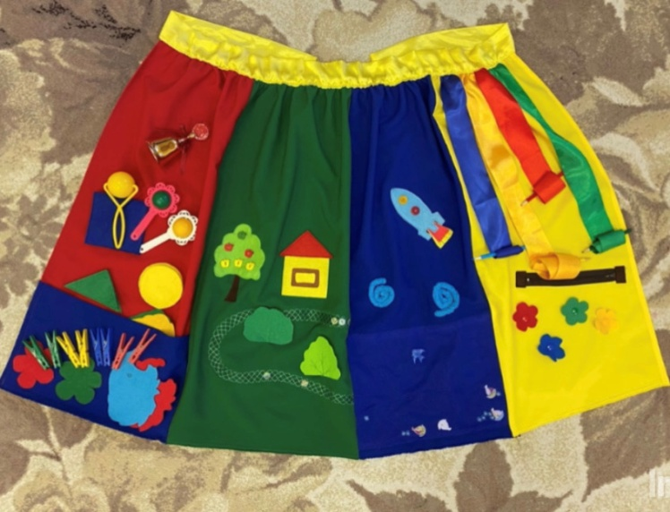Пособие предназначено для активизации познавательных интересов детей при действии с предметами и помогает решить следующие образовательные задачи в работе с детьми раннего возраста:

* развивать разные виды восприятия: зрительное, слуховое, тактильное.
* развивать наглядно-действенное мышление в процессе решения познавательных практических задач.
* совершенствовать обследовательские действия: выделения цвета, формы, величины как особых признаков предметов.
* способствовать активизации речи.
* развивать мелкую моторику пальцев: пинцетный и щипковый захват, ловкость и силу кончиков пальцев.

Варианты использования пособия:

**Дидактическая игра «Найди такую же фигуру».**

**Описание:** К юбке нашиты геометрические фигуры (круг, треугольник, квадрат) разных цветов (красный, жёлтый, синий, зеленый). В кармане лежат такие же фигуры разного цвета, формы, величины.

**Алгоритм проведения:** Воспитатель с детьми рассматривают фигуры на юбке, называют их форму, цвет, величину. Педагог предлагает детям поиграть с формами – обвести их пальчиком. Затем дети достают из кармана геометрические фигуры и находят на юбке аналогичные (одинаковые по цвету, форме или величине).

**Дидактическое упражнение: «Шнуровка, молния, липучка, кнопка».**

**Описание:** к дидактической юбке пришиты: молнии основных цветов (красный, зеленый, синий), шнуровка, липучка, кнопки.

**Алгоритм проведения:** Воспитатель показывает, как правильно нужно застегивать и расстёгивать молнию называя цвета, выполнять действия со шнуровкой, липучкой, кнопкой. Затем дети выполняют упражнение самостоятельно.

**Дидактическая игра «Сверни ленточку».**

**Описание:** к юбке нашиты атласные ленты разной длины и ширины. На концах лент прикреплены палочки или карандаши.

**Алгоритм проведения:** воспитатель вместе с детьми рассматривают ленточки. Сначала обращают внимание на цвет, воспитатель побуждает назвать цвет каждой ленточки; на ширину ленточек, предлагает сравнить их методом наложения. Затем воспитатель предлагает детям научиться сворачивать ленты и показывает, как это надо сделать, даёт возможность каждому ребёнку попробовать выполнить задание. При этом педагог следит, чтобы дети сворачивали ленты аккуратно, держа палочки двумя руками. После этого приглашает детей поиграть с ленточками, создаёт игровую ситуацию «Кто быстрее свернёт ленточки». Обращает внимание, что быстрее всего дети сворачивают одни и те же ленточки, называет их цвет, обсуждают, почему это происходит. Можно в сравнение натянуть вторые ленточки, различные по длине, и сравнить, какая ленточка длиннее, какая короче. Выбрать самую короткую ленточку, самую длинную, назвать их.

**Дидактические игры на формирование представлений**

**о геометрических формах и величине.**

Залевская О.В., воспитатель МБДОУ

«ДС № 92 «Облачко»

**Дидактическая игра «Закрой окошечки»**

**Цель игры:** практическое знакомство с плоскими геометрическими формами квадрат, круг, треугольник, овал, прямоугольник; обучение подбору нужных форм разными методами.

**Оборудование: д**идактическая игрушка «Рамки и вкладыши Монтессори» - плоские деревянные рамки со сквозными прорезями в виде разных фигур (квадрат, круг, треугольник, овал, прямоугольник и др.) и вкладыши к ним контрастного цвета (часто на вкладышах есть специальные ручки-держатели).

**Алгоритм проведения:** воспитатель показывает детям две-три рамки, просит найти вкладыши к ним среди других и вставить их на место. Предлагает вначале самые простые формы - круг, квадрат, треугольник, затем добавляет и другие формы.

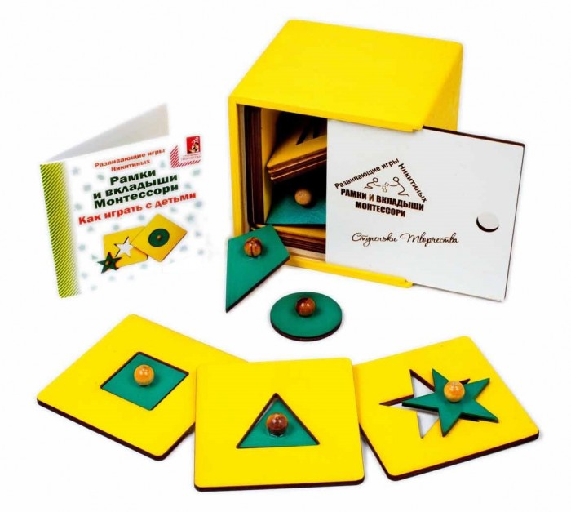

**Дидактическая игра «Весёлый поезд»**

**Цель игры:** практическое знакомство с плоскими геометрическими формами - квадрат, круг, треугольник, овал, прямоугольник; обучение подбору нужных форм разными методами.

**Оборудование:** дидактическая игрушка «Рамки и вкладыши Монтессори»

**Алгоритм проведения:** воспитатель показывает детям рамки Монтессори, предварительно вынув из них формы. Затем вместе с малышами раскладывает

рамки на полу или на столе (на гладкой поверхности) в ряд. Воспитатель предлагает поиграть детям в «поезд», составляет из рамок поезд и говорит, что в этом необычном поезде поедут в путешествие фигурки. Фигурки должны занять строго свои места, в соответствие с билетами. Предлагает детям помочь фигуркам сесть в поезд. Раздает детям фигурки и предлагает найти нужный вагончик и посадить фигурку на место. После того, как все фигурки заняли свои места, поезд «отправляется в путь»: подталкивая пальцем последнюю фигурку, взрослый медленно передвигает ряд рамок вперед. Можно продолжить игру, меняя скорость движения поезда, устроить «остановку», на которой все фигурки выходят из вагонов и «идут за мороженым и лимонадом», а затем снова «садятся на свои места». Эту игру можно повторять многократно. В первый раз можно предложить 2–3 рамки — круг, квадрат, треугольник. Постепенно, по мере того, как дети научатся находить место для формочек путем практического примеривания, можно увеличивать количество рамок в игре.

**Дидактическая игра «Рассади игрушки на коврики»**

**Цель игры:** практическое знакомство с величиной; знакомство со словесным обозначением величины - маленький, большой, средний по величине.

**Оборудование:** квадратные лоскуты ткани разной величины - маленький, средний, большой; три игрушки, отличающиеся только величиной - маленькая, средняя, большая.

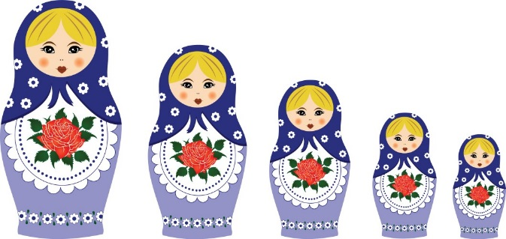**Алгоритм проведения:** для этой игры воспитатель готовит три квадратных лоскута ткани, которые отличаются величиной, а также три игрушки, отличающиеся только величиной, например, три матрешки, три неваляшки, три плюшевых мишки. Воспитатель расстилает лоскуты на полу и просит детей «рассадить игрушки на коврики». Обращает внимание, чем игрушки похожи между собой, а чем отличаются. Дети рассаживают игрушки на свои коврики. В следующий раз такую игру можно обыграть по-другому - предложить малышам «накрыть игрушки одеялами».

В дальнейшем в игре можно использовать не только одинаковые, но и разные предметы и игрушки разной величины - большие, маленькие и средние по величине.

**Дидактическая игра «Большие и маленькие кубики»**

**Цель игры:** обучение умению сортировать предметы по величине; развитие зрительного соотнесения; закрепление обозначения величины при помощи слов - маленький, большой, такой же, одинаковый по величине; развитие внимания.

**Оборудование:** большие и маленькие цветные пластиковые кубики; два пластиковых ведра - большое и маленькое (или две коробки); пластиковый контейнер.

**Алгоритм проведения:** воспитатель предлагает малышам поиграть с кубиками на полу - сначала показывает большое ведро с большими кубиками и предлагает достать их и поиграть с ними, затем показывает маленькое ведерко и предлагает достать маленькие кубики, поиграть с ними. Вместе с детьми сравнивает маленький кубик с большим – ставит их рядом. После того, как малыши поиграли с кубиками,

воспитатель предлагает сложить их обратно в ведерки соответствующей величины. Можно провести игру немного по-другому: заранее перемешать кубики двух размеров в большом контейнере и попросить детей разложить их по ведеркам. После того, как все кубики разложены воспитатель вместе с детьми проверяет правильность выполнения задания: не попал ли в ведерко «чужой кубик из другого домика»? Подобным образом можно в этой игре использовать и другие игрушки: большой и маленький грузовики, большие и маленькие бруски или шарики, и др.

**Дидактическая игра «Сравни и подбери»**

**Цель игры:** учить сравнивать предметы по величине, закрепить знания о цвете и геометрических фигурах, развивать внимание, расширять словарный запас.

**Оборудование:** большие карты с изображением предметов, набор геометрических фигур основных цветов.

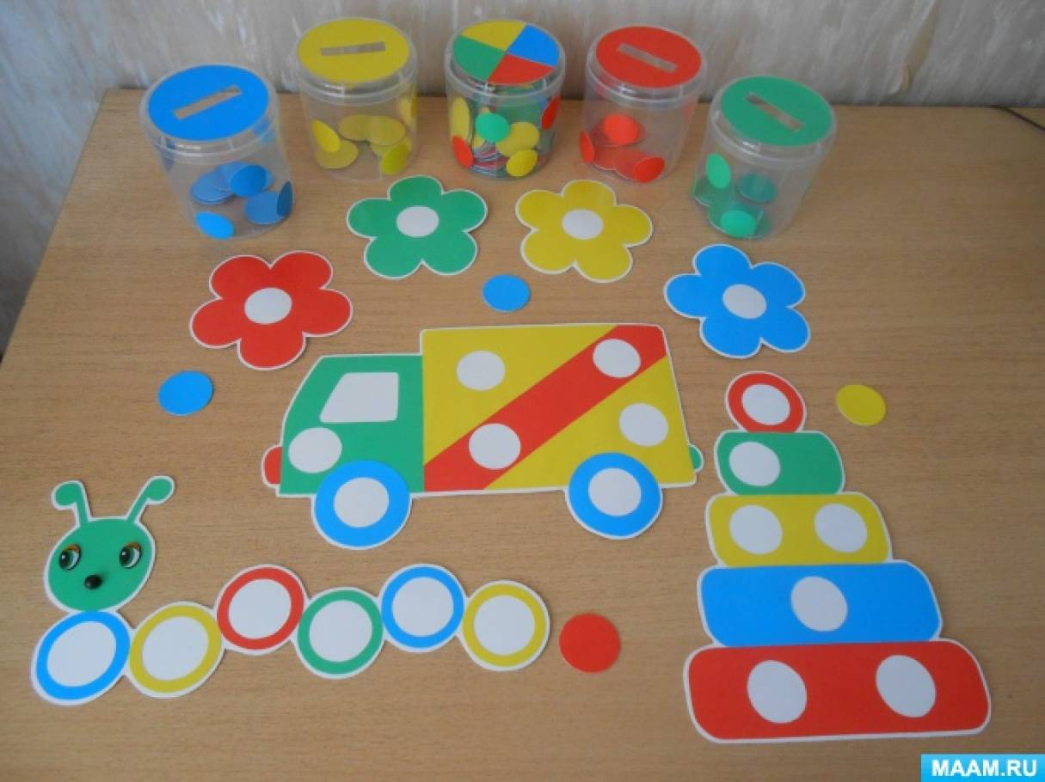**Алгоритм проведения:** взрослый предлагает детям выбрать по одной большой карте. Затем предлагает ребенку подобрать нужную по цвету и форме геометрическую фигуру и закрыть пустые места. Ребенок раскладывает геометрические фигуры на картинку, закрывая белые пятна. Можно усложнить задание и предложить ребенку карту с незаполненными пятнами в виде различных по величине и форме фигур.

**Дидактическая игра «Блинчики и оладушки»**

**Цель игры:** сортировка предметов резко различных по признаку величины способом наложения или зрительного соотнесения.

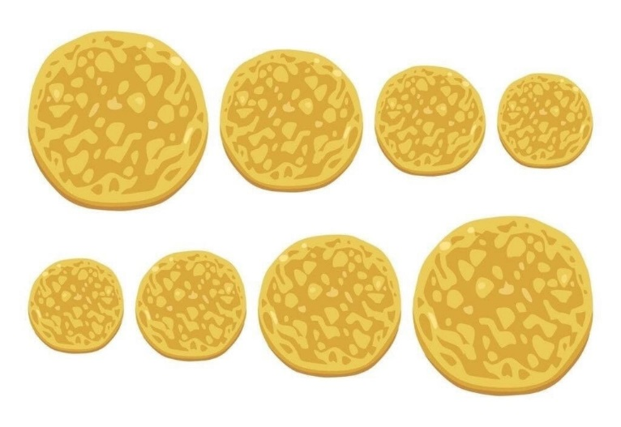**Оборудование:** большие и маленькие круги из картона желтого цвета (диаметр 10 см. и 6 см.); две пластмассовые тарелки разной величины.

**Алгоритм проведения:** воспитатель раскладывает на подносе большие и маленькие круги и перемешивает их. Объясняет детям, что большой круг - это блинчик, а маленький - оладушек. Ставит на столе две тарелки разной величины и предлагает малышам разложить «блинчики» и «оладушки» по тарелкам: «блинчики» на большую тарелку, а «оладушки» на маленькую. Когда все «блинчики» и «оладушки» разложены, взрослый вместе с детьми проверяет результат, при необходимости исправляет ошибки. Игра продолжается - приходят куклы и пробуют бабушкино угощение.

**Дидактические игры на развитие осязательного и слухового восприятия.**

Толчеева Т.В., воспитатель

МБДОУ «ДС № 4 «Колокольчик»

**Дидактическая игра «Найди сюрприз»**

**Цель игры:** обогащать сенсорные ощущения детей, создать радостное настроение от нахождения «сюрприза», познакомить с формой: круг, квадрат, треугольник, развивать мелкую моторику.

**Оборудование:** сухой бассейн с крупой, (песком, пробками, мелкие игрушки, геометрические формы: круг, квадрат, треугольник, игрушки-сюрпризы, геометрические формы.

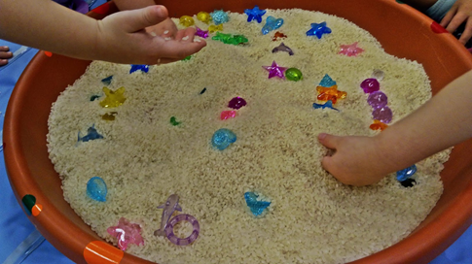**Алгоритм проведения:** воспитатель организует игровую ситуацию, говорит, что в бассейне что-то спрятано и предлагает детям поискать спрятанные сюрпризы. Когда ребенок находи сюрприз, воспитатель побуждает его назвать предмет или фигуру, отмечает форму и величину предмета.

**Дидактическая игра «Наряди куклу»**

**Цель игры:** упражнять в различении четырех основных цветов: красного, синего, желтого, зеленого, познакомить с гладкой и шероховатой поверхностью развивать мелкую моторику, координацию движений руки.

2 вариант: упражнять в различении величины: большой и маленький, используя прием наложения.

**Оборудование:** силуэтныекуклы трех размеров, разноцветная одежда к ним с гладкой и шероховатой поверхностью (из цветной бархатной бумаги)

**Алгоритм проведения:** воспитатель организует игровую ситуацию: предлагает детям помочь собраться куклам на праздник и подобрать одежду. Дети наряжают кукол, воспитатель обращает внимание на цвет платьев, на их особенность (какое оно – гладкое или шершавое).

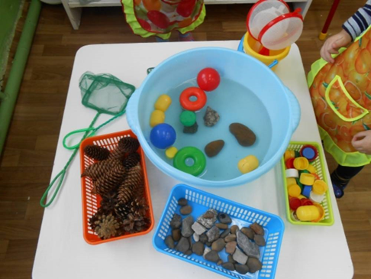**Дидактическая игра «Тонет – не тонет»**

**Цель игры:** обогащать сенсорные ощущения детей, создать радостное настроение, развивать мелкую моторику, координацию движений руки.

**Оборудование**: емкости с водой, шарики стеклянные, пластмассовые, деревянные, металлические.

**Алгоритм проведения:** взрослый вместе с ребёнком бросает в воду шарики из разных материалов или другие игрушки. Упражняет в понимании слов: «тонет», «не тонет», «плавает». Обращает внимание на то, как плещется вода, как «хлюпают» предметы, когда падают в воду.

Усложнение: для игры можно взять теплую и холодную воду, упражнять в различении этого качества воды.

**Дидактическая игра «Пересыпалочки»**

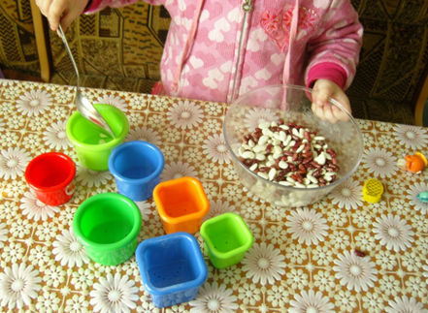**Цель игры:** обогащать сенсорные ощущения детей, упражнять в орудийных действиях: в умении пересыпать крупу ложкой, создать радостное настроение, развивать мелкую моторику, координацию движений руки.

**Оборудование:** большой контейнер с крупой, ложка, банка или кастрюлька, кукла.

**Алгоритм проведения:** воспитатель создает игровую ситуацию, предлагает ребенку сварить для куклы кашу. Ребенок пересыпает крупу ложкой из банки в кастрюльку, воспитатель обращает внимание на свойства крупы: сыпется, шуршит, предлагает ребенку потрогать ее.

**Дидактическая игра «Разноцветные шумелки»**

**Цель игры:** развивать слуховое восприятие, упражнять в умении определять громкое и тихое звучание «шумелок», развивать чувство ритма. Усложнение: развивать восприятие цвета.

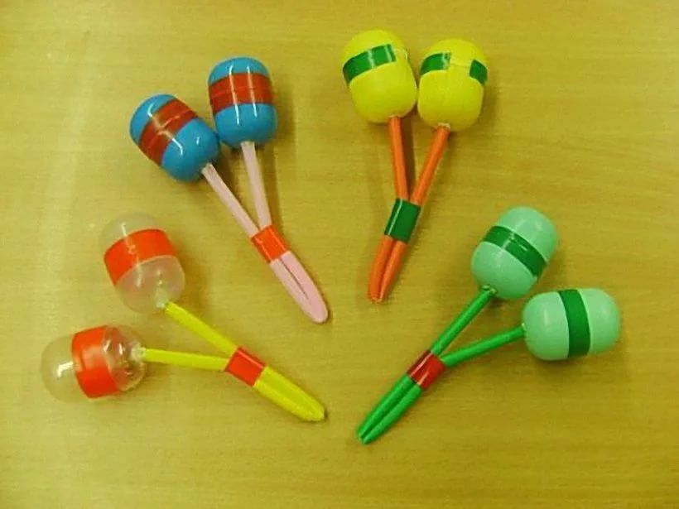**Оборудование:** бросовый, природный материал: пластиковые бутылочки, наполненные цветными полиэтиленовыми гранулами, желудями (можно использовать для наполнения песок, крупу, горох, фасоль, макароны).

**Алгоритм проведения:** взрослый предлагает послушать, как шумят разноцветные шумелки, упражняет в определении тихого и громкого звучания, побуждает называть слова и определения.

## Список использованных источников

1. Федерльный Государственный образовательный стандарт дошкольного образования и пути его реализации. – М: ЦДО «Восхождение», 2014 – 56с.

2. Воспитание сенсорной культуры ребенка от рождения до 6 лет: Кн. Для воспитателя дет. сада /Л. А. Венгер, Э. Г. Пилюгина, Н. Б. Венгер; Под ред. Л. А. Венгера.- М.: Просвещение, 1988.-144 с.

3. Хохрякова, Ю.М. Сенсорное воспитание детей раннего возраста [Текст] / Ю.М.Хохрякова ‒ М.: ТЦ Сфера, 2014. ‒ 128 с.

4. Широкова, Г.А. Сенсомоторное развитие детей раннего возраста [Текст] / Г А Широкова. ‒ Ростов н/Д.: Феникс, 2006. ‒ 251с.

5. Ганичева, А.Н. Актуальные проблемы сенсорного развития детей раннего возраста [Текст] / А.Н.Ганичева, С.В.Бердник // Актуальные проблемы современных гуманитарных наук: материалы Международной конференции молодых ученых. – Москва, 2015. – С. 255-260

6. Монтессори, М. Помоги мне сделать это самому / М. Монтессори – М.: Карапуз, 2000. – 272 с.

7. Большой психологический словарь [Текст] / Под ред. Б. Г. Мещерякова, акад. В. П. Зинченко. - М.: Прайм-ЕВРОЗНАК, 2009. - 816 с.

8. Балашова, Э.Б. Современный взгляд на формирование сенсорных эталонов у детей дошкольного возраста [Текст] / Э.Б.Балашова, Ю.М.Васина // Проблемы теории и практики современной психологии: Материалы XV ежегодной Всероссийской (с международным участием) научно-практической конференции. – Иркутск, 2016. – С. 74-78

9. Сенсорное развитие детей раннего возраста 1–3 года: [метод. пособие для педагогов дошкольных учреждений и родителей] / Е.А. Янушко. — М.: Издательство ВЛАДОС, 2018. — 351 с.

10. Мещеряков, Б. Г. Большой психологический словарь / Б. Г. Мещеряков, В. П. Зинченко. – М.: Просвещение, 2002.

11. Серебрякова, Н.В. Диагностическое обследование детей раннего и младшего дошкольного возраста [Текст] / Н.В.Серебрякова. – М.: Каро, 2014. – 64 с.

12. Комарова, И. В. Особенности сенсорного развития детей раннего возраста / И. В. Комарова // Журнал Обучение и воспитание: методика и практика / И. В. Комарова, Л. Л. Махина – 2014. – №11. – С. 21-26.

13. Мухина, В. С. Сенсорное развитие дошкольника. Детская психология / В. С. Мухина. – М.: Просвещение, 1985.

14. Хохрякова Ю.М. Сенсорное воспитание детей раннего возраста: Учебно – методическое пособие. М.: ТЦ Сфера, 2014. -128с.

15. Павлова Л.Н. Знакомим малыша с окружающим миром: Книга для работников дошкольных учреждений. М.: Просвещение, 1987г., 224с.

16. Русскова Л.В. Методические рекомендации к «Программе воспитания и обучения в детском саду». М.: Просвещение, 1986. – 400 с.